**ETIKA PROFESI**

**UTS ETIKA PROFESI**

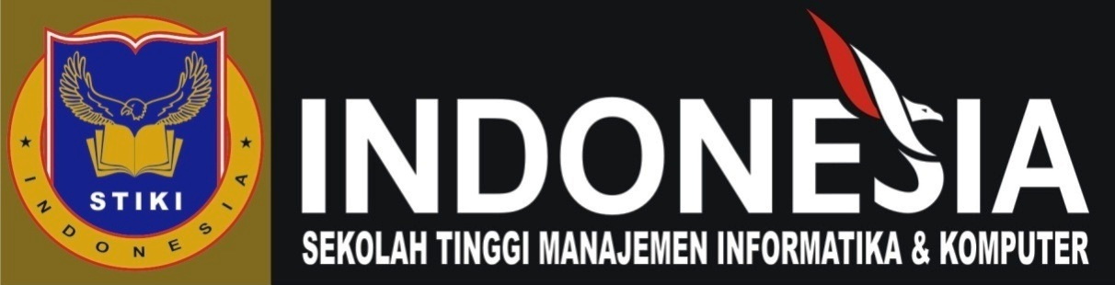

Nama : I Wayan Arya Pratama Putra

NIM : 18101020

Kelas : DB

**PROGRAM STUDI TEKNIK INFORMATIKA**

**STMIK STIKOM INDONESIA**

1. Hubungan antara etika, moral dan hukum sangat erat dan berkaitan dimana etika sendiri membahas mengenai bagaimana seseorang harus bertingkah laku dalam keseharian dan bermasyarakat, secara tidak langsung etika merupakan pedoman moral bagi setiap orang dan pedoman ini akan diikat dan diatur oleh hukum agar berjalan ke arah yang benar.
2. Profesional adalah pekerjaan atau kumpulan pekerjaan yang memiliki syarat dan juga keahlian tinggi untuk mengerjakannya. Profesional adalah seseorang yang memiliki disiplin ilmu dan juga keahlian khusus atau ahli pada suatu bidang pekerjaan. Sedangkan profesionalisme adalah sikap seorang profesional dalam menangani dan juga mengerjakan suatu pekerjaan dalam profesinya.
3. Ada delapan sifat kode etik profesional yaitu:
   1. Sederhana.
   2. Singkat.
   3. Jelas dan konsisten.
   4. Masuk akal.
   5. Dapat diterima.
   6. Positif dalam formulasi nya.
   7. Komprehensif dan lengkap.
   8. Praktik dan dapat dilaksanakan.
4. Peta konsep mengenai etika bekerja:

Etika Bekerja

Konsisten dan teguh pendirian

Komunikasi yang sopan dan santun antar sesama pekerja

Manajemen waktu yang bagus

Bertanggung jawab atas pekerjaan

1. Keterkaitan antara etika, manajemen waktu, dan juga integritas adalah dengan adanya etika yang bagus serta manajemen waktu yang baik maka secara tidak langsung akan mempengaruhi integritas seseorang.